**Filozofie uměleckého projevu**

**Témata: Helénismus**

**Hong Van Nguyen, Art & Design Institut**

**Helénismus** je označení období, kdy v důsledku tážení Alexandra Velikého šířila řecká kultura do Asie a sama byla asijskou ovlivněna. Toto období trvalo od zhruba poloviny 4. století před naším letopočtem až konce 1. století před naším letopočtem. Jedním z určujících charakteristik helénistického období bylo rozdělení Alexandrovy říše do menších dynastických říší zřizovaných diadochové: Ptolemajská v Egyptě, Seleukovská v Sýrii, Attalovci v Pergamu, atd.. Školy v každé místě měly svou určitou charateristiku. Hodně známá díla řeckého sochařství patří do této období. Např.: "Láokoón a jeho synové", "Venuše Mélská", "Niké Samothrácká". V helénistické umění se obráží různost vidění člověka a světa, mnohé v záplavě různých tendencí připomene i moderní dobu.

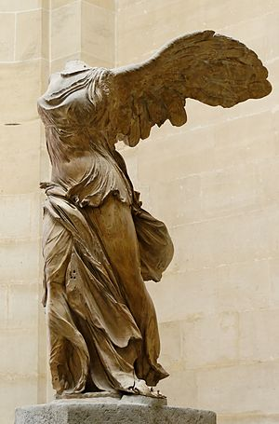 *"Niké Samothrácká" v muzeu Louvre, Paříž*

V helénistické době existují mnoho filozofické školy, například: kynismus, epikureismus, stoicismus,... ale znovu objevila i zájem o platonismu. Ammónios Sakkás z Alexandrie a jeho student Plótinos byl zakladatelem novoplatonismu, které není jen o obnovení Platónovy filozofie, ale zkusil o syntézu s křesťanstvím. Nejvíc se zabývá dialogem Timaios z Platónových spisů, který vysvětluje původ světa. Charakteristiké pro tuto školu je, že přejímá východní vlivy, křesťanská a mystická témata. Avšak Plótinovi žáci a pokračovatelé se dostali do přímé polemiky s křesťanstvím. Poté Proklos, který byl komentátor se významně obnovil akademii. Škola definitivně potom končí v roce 529, císař Justinián I. jí zrušil.

Helénistická doba pomalu šla do konce, kdy řecký svět byl dobyt Římany v roce 146 př. Kr. Úplně končila, ale až v roce 31 po Kr., kdy v Ptolemaiovské Egyptě vládla Kleopatra VII., která byla spoluvladařka s Caesarovym synem - Ptolemaios XV. Filopatór Filométór. Po jeho smrti, Kleopatra spojila s Marcem Antoniem, jenž se rovněž stal jejím milencem. Když byl Marcus Antonius poražen Octavianem v bitvě u Actia, spáchali oba v roce 30 př. n. l. sebevraždu. V té roce byl Egypt Octavianem dobyt a přeměněn v římskou provincii Aegyptus.

**Zénón z Kitia** byl helénistický myslitel. Pocházel z Kitia, Kypr. On byl zakladatelem Stoicismu v Athéně. Na základě z morálních představ kynismu, stoicismus položil velký důraz na dobrotu a klid myslu, co nejvíce eliminovat nadbytečné materiální potřeby a kulturu ve jménu návratu k přírodě.

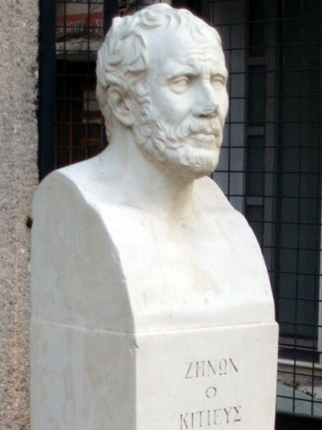

Zénón rozděloval jeho filozofie na 3 části:

* logika - včetně rétorika, gramatika, teorie vnímání a myšlení.
* fyzika - ne jen věda, ale taky božská podstata vesmíru.
* etika - cílem bylo dosažení štěstí skrze správným způsobem života v souladu s přírodou

Zénón byl ovlivněn Megarskou školou. Podle něj je třeba stanovit základ pro logiku, protože moudrý člověk musí vědět, jak se vyhnout podvodu. Zénón říkal, že existují čtyři etapy v procesu, které vedly k pravému poznání, které ilustrovaly na příkladu ploché, prodloužené straně a postupným uzavíráním pěst. Natáhl prsty a ukázal dlaní: "vnímání" - řekl, "je věc takhle". Poté, když trochu sevřel prsty: "Souhlas je takhle". Poté, když měl zcela uzavřenou ruku a ukázal pěstí, řekl "porozuměním". Ale když přinesl jeho levou ruku proti jeho pravé, a spolu s ním vzal pevné a pevně držet pěsti: "poznání" - řekl, byl tímto znakem; a to bylo to, co nikdo jiný než moudrý člověk měl.

Vesmír, v jeho pohledu, je Bůh - božská úvaha subjektu, kde všechny části patří k celku. Vesmír obsahuje božský řemeslník-požár, který předpokládá všechno a rozšiřuje po celém vesmíru. Příroda vesmíru je taková, že dosáhne, co je správné a zabraňuje opak a je identifikován s nepodmíněným osudem a zároveň umožňuje svobodné vůle přikládají k ní.

Zénón uznal stejně jako na základě kynismu jedno, jediné a jednoduché dobro, což je jediné cíl ke snaze, to je "Štěstí je plynulý tok života". Špatný pocit naopak je "porucha mysli, odporný k rozumu a je proti přírodě".

**Plótinos** byl řecký filosof antického světu, hlavní představitel novoplatónismu. Narodil se v Egyptě a začínal studovat filozofii v 27-mi letech. Cestoval do Alexandrie, kde potkal jeho učitel Ammónios Sakkás. Kromě svému učitelovi, byl ovlivněn taky Alexandrem Afrodisijským a různými stoicisty. Kolem 38-mi letech rozhodl zkoumat filozofické učení v současného Iránu a Indie. Potom se vrátil do Říma, zde získal respekt od císáře Galliena a jeho manželky.

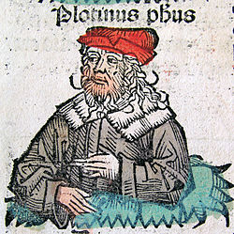

Plótínos uspořádal novoplatónskou nauku a sepsal celkem 54 spisů, které sebral jeho žák Porfyrios a vydal je v šesti skupinách po devíti částech - tzv. Enneady (devítky). První enneada obsahuje pojednání etická, druhá a třetí pojednává o světě, čtvrtá o duši, pátá o duchu a idejích a šestá o nejvyšším principu – Dobru. Jeho Jedno (dobro, bůh) je nepoznatelné, nepochopitelné, ale je počátkem všeho. Identifikoval jeho Jedno s konceptem Dobro a principem Krása. Jedno není jen intelektuální pojetí, ale něco, co lze zažít. Psal Plótínos: "Neměli bychom dokonce říci, že uvidí, ale bude to, co vidí, je-li opravdu je možné déle rozlišovat mezi věštce a viděl, a ne směle tvrdit, že ti dva jsou jedno.". Z toho všeho pak emanují další skutečnosti Duch a Světová duše. Podle něho Duch je aktivní složka, oživujícií a tvořící energie, což je komplex Platonových idejí. Potom Světová duše vyplývá z Duchu a dělí se na menších subjektivních lidských duší, má dvě stránky, které mezi sebou v člověku bojují, neboť duše touží po svobodě, po návratu do vyšší sféry. To znamená, že vyšší je část vázaná na Duchu, na vyšší svět a komplex idejí. Nižší je část vázaná na hmotu, což je skrze světovou duši realizace idejí. Plótinos se též táže, odkud se bere zlo, pokud je bůh absolutní dobro, a dochází k názoru, že příčinou všeho zla je hmota (tělo), která moc lpí na světě a stahuje člověka ke zlu. Proto je třeba askeze k umravnění těla a rozvoji duše. Zlo také znamená nedostatek dobra, absolutně dobrý je jen prvopočátek (Jedno) - než se dostane dobro ke hmotnému světu, určitá jeho část zmizí. Duše se snaží se vrátit k Jednomu; při tom musí projít očistou katarzí prací na sobě, ctností, kontemplací. Plótinos je též stoupencem reinkarnace; domnívá se, že příliš sobecké duše se k očištění musí mnohokrát narodit. Očista je tak pro něj utrpení, které má výchovný charakter.

Jeho nauka měla významný vliv na formování křesťanské teologie, středověký islám, dokonce i v renesance. Stejně tak v Anglii 17. st. byl Plótínos hlavním vlivem na "Cambridge Platonists" a různými spisovateli.